Формирование целостной картины мира.

«Лес наше богатство».

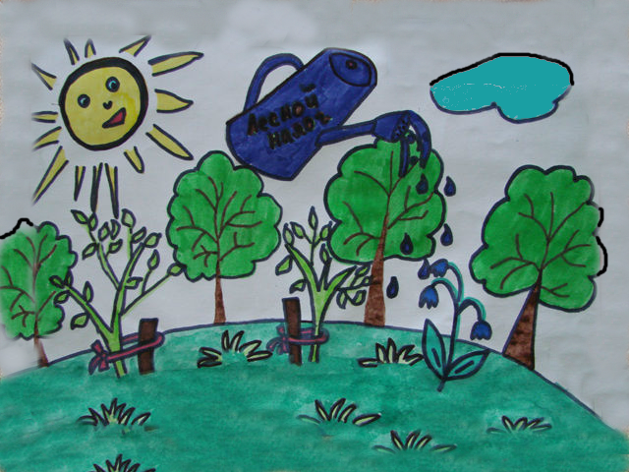

Средняя группа «Зайчата»

Воспитатель:

Селезнёва В.А.

Цель: Познакомить детей с тем как люди в старину использовали богатство русского леса. Учить бережному отношению к природе.

Материал: Рассматривание открыток «Лес наше богатство». Поделки, игрушки из дерева, лапти, посуда, короб, шишки и т.д.

Предварительная работа:

Чтение сказок «Дудочка и кувшинчик», «Война грибов и ягод». Загадывание загадок о грибах ягодах, лесных зверях. Чтение стихов.

Ход занятия

Одним из замечательных богатств, которыми наделена наша Родина – является лес.

Человек во все времена пользовался дарами леса и прежде всего древесиной. В старину еловую и сосновую древесину использовали при постройке домов. В народе говорят: «Изба Еловая, да сердце здоровое». Также строили храмы, царские палаты, мосты, сараи, изготавливали из неё сани, тележки, лодки, мебель, мастерили игрушки, посуду.

Человек с незапамятных времён пользуется дарами липы. Когда-то липа обувала в лапти всех простых людей на Руси. Для их изготовления наши предки использовали лыко. Также из лыка плели корзинки, лукошки, коробы и другие полезные вещи.

Из липовой древесины изготавливали игрушки, мебель, бочки для мёда, сапожные колодки, корыта, блюда и др.

Весной липа даёт вкусный, ароматный сок. В прежние времена люди собирали сок и готовили из него вкусный и полезный липовый квас.

Дубовая древесина испокон веков считалась самой прочной и долговечной. В народных сказках и былинах подчеркивалось, что царь с царицей и гости садились пировать за столы дубовые.

Любой знает: главная красавица в лесу – русская берёзка. Самые лучшие дрова, которыми топят печки, это берёзовые. В старину берёзовая лучина заменяла электричество. Из коры берёз изготавливали берёзовый деготь, который служит смазкой для колёс, петел и др.

А больных чем исцеляли? Отваром берёзовых почек и берёзовым веником. А ещё на Руси это дерево было связано с весенним церковным девичьим праздником – Троицей. Девушки украшали берёзку лентами, плели венки, водили хороводы.

Физкультминутка:

Растёт, растёт дубочек,

Дует ветерок,

Веточки качает,

Листики срывает.

И летят листочки,

Кружат по дорожке.

Падают листочки,

Прямо нам под ножки.

В старину люди пользовались дарами леса и называли лес кормильцем. Ведь начиная с весны, они собирали в лесу грибы (сморчки), почки, и др. А когда наступало лето, крестьяне заготавливали на зиму ягоды (клюквы, ежевики, черники, малины, клубники, земляники, черёмухи, калины). Ягоды сушили, замачивали в кадке, а зимой пекли пироги с ягодами, готовили целебные отвары. А сколько грибов заготавливали! Солили целые бочки, а также сушили грибы.

Хоровод «По грибы».

А ближе к осени собирали орехи, ведь, в них есть всё, что нужно человеку для здоровья. Также заготавливали, целебны травы. Народная мудрость полагает, что лекарство растёт у нас под ногами, только не ленись, собирай. «Одна крапива заменяет семерых врачей». Кровоостанавливающее средство. Укрепляющее средство. Уже более 2000 лет подорожник используют для заживления ран.

Травяные добавки листьев зверобоя душицы, мяты, чабреца, малины, смородины, липы улучшают аромат чая, придают ему целебные свойства.

А ещё в лес люди ходили на охоту. Где охотились на кабанов, лосей, зайцев, Если повезёт, то вся семья была обеспечена мясом. А из шкур лис, волков, медведей и т.д. шили шапки, рукавицы, полушубки и др.

В настоящее время охота на диких животных запрещена. Животные охраняются государством. А какой свежий воздух в лесу, ведь он перенасыщен кислородом, дышишь, не надышишься.

А как весело поют птицы, перелетая с ветки на ветку. Яркие цветы и травы радуют глаз.

И так подводя итог, хочется сказать, что лес это наше богатство и его нужно беречь и сохранять.

Охрана лесных богатств – наш долг перед родной природой. Наша задача научиться понимать, что красота природы зависит от нас и только мы можем улучшить её.